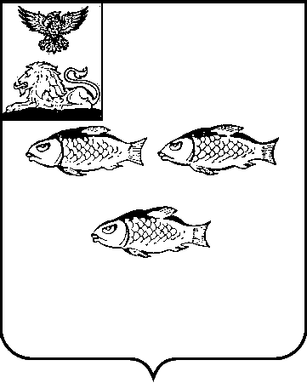
РОССИЙСКАЯ ФЕДЕРАЦИЯ

БЕЛГОРОДСКАЯ ОБЛАСТЬ

ПРЕДСЕДАТЕЛЬ СОВЕТА ДЕПУТАТОВ
НОВООСКОЛЬСКОГО МУНИЦИПАЛЬНОГО ОКРУГА
БЕЛГОРОРДСКОЙ ОБЛАСТИ

Р А С П О Р Я Ж Е Н И Е

10 ноября 2025 года № 24-р

О проведении сорокового заседания Совета депутатов Новооскольского муниципального округа

В соответствии с Уставом Новооскольского муниципального округа Белгородской области, Регламентом Совета депутатов Новооскольского муниципального округа Белгородской области:
1. Провести сороковое заседание Совета депутатов Новооскольского муниципального округа (далее – Совет депутатов) 20 ноября 2025 года в малом зале администрации Новооскольского муниципального округа.
Начало работы в 15.00 часов.
- Внести на рассмотрение Совета депутатов следующие вопросы:
2.1. О проекте решения Совета депутатов Новооскольского муниципального округа «О направлении кандидатуры для включения в состав Молодёжного парламента при Белгородской областной Думе».
2.2. О проекте решения Совета депутатов Новооскольского муниципального округа «Об утверждении прогнозного плана (программы) приватизации объектов муниципальной собственности Новооскольского муниципального округа на 2026 год и на плановый период 2027 и 2028 годов».
2.3. О проекте решения Совета депутатов «О ходатайстве перед Правительством Белгородской области о передаче имущества, находящегося в государственной собственности Белгородской области, в муниципальную собственность Новооскольского муниципального округа».
2.4. О проекте решения Совета депутатов «О ходатайстве перед Правительством Белгородской области о передаче движимого имущества в муниципальную собственность Новооскольского муниципального округа».
2.5. О проекте решения Совета депутатов «О принятии имущества в муниципальную собственность Новооскольского муниципального округа».
2.6. О проекте решения Совета депутатов «Об исключении объектов недвижимости из реестра муниципальной собственности Новооскольского муниципального округа».
2.7. О проекте решения Совета депутатов «О передаче в государственную собственность Белгородской области имущества из муниципальной собственности Новооскольского муниципального округа Белгородской области».
2.8. Разное.
3. На сороковое заседание Совета депутатов пригласить главу администрации Новооскольского муниципального округа, заместителей главы администрации Новооскольского муниципального округа, председателя контрольно-счетной комиссии Новооскольского муниципального округа, начальника правового управления администрации Новооскольского муниципального округа, прокурора Новооскольского района, представителей средств массовой информации.
4. Начальнику организационного отдела Совета депутатов Новооскольского муниципального округа Корабельниковой И.В. провести соответствующие организационно - технические мероприятия по подготовке и проведению заседания Совета депутатов.
5. Контроль за выполнением распоряжения оставляю за собой.

Председатель Совета депутатов  Новооскольского муниципального округа |  | А.И. Попова

